Московский государственный технический
университет им. Н. Э. Баумана

Курс «Технологии машинного обучения»
Отчёт по рубежному контролю №2
«Методы построения моделей машинного обучения.»
Вариант № 17

Выполнил: Проверил:
Хабленко И. Д. Гапанюк Ю.Е.
группа ИУ5-63Б

Дата: 09.06.25 Дата:
Подпись: Подпись:

Москва, 2025 г.
Задание:
Номер варианта: 17
Метод 1: Дерево решений.
Метод 2: Случайный лес.
Номер набора данных, указанного в задаче: 17 (https://www.kaggle.com/datasets/mathan/fifa-2018-match-statistics/data)

Задача.
Для заданного набора данных (по Вашему варианту) постройте модели классификации или регрессии (в зависимости от конкретной задачи, рассматриваемой в наборе данных). Для построения моделей используйте методы 1 и 2 (по варианту для Вашей группы). Оцените качество моделей на основе подходящих метрик качества (не менее двух метрик). Какие метрики качества Вы использовали и почему? Какие выводы Вы можете сделать о качестве построенных моделей? Для построения моделей необходимо выполнить требуемую предобработку данных: заполнение пропусков, кодирование категориальных признаков, и т.д.

Ход выполнения:
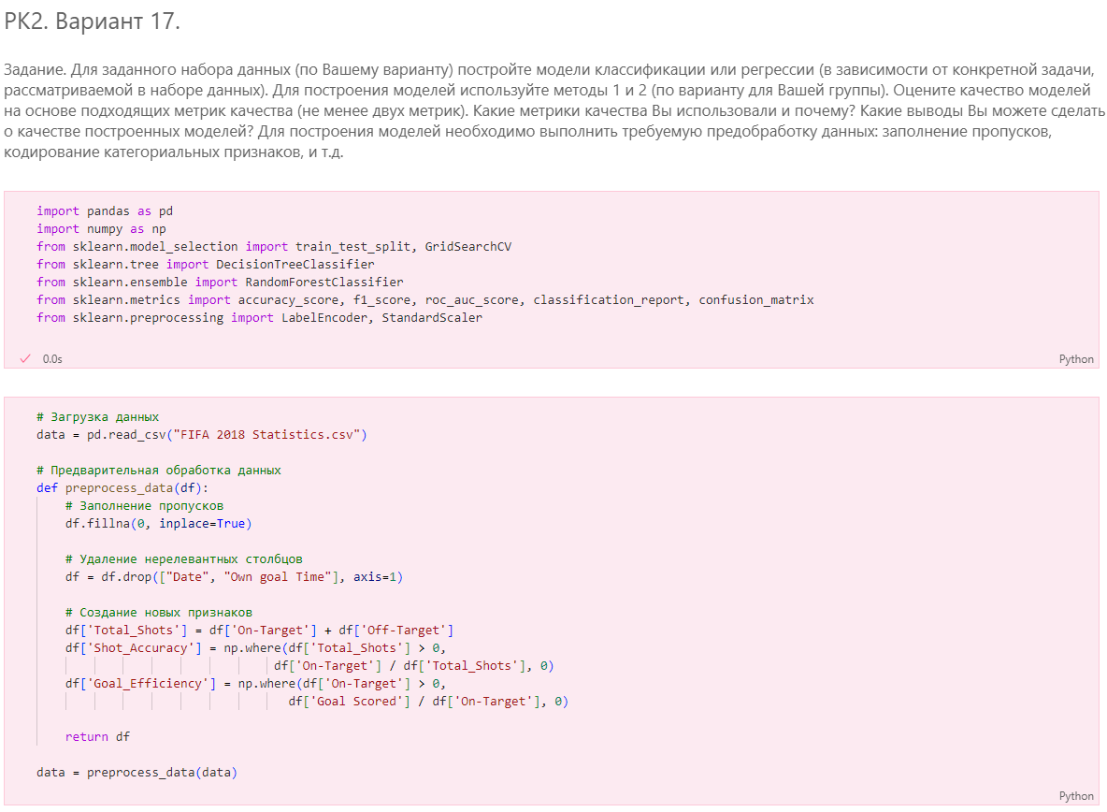
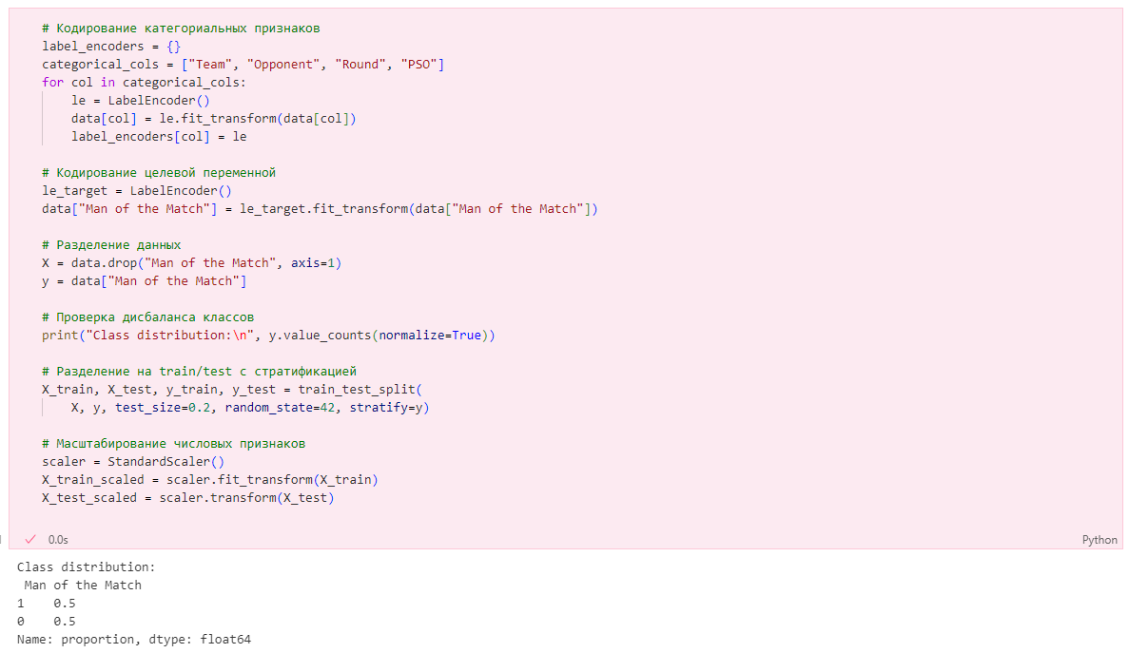
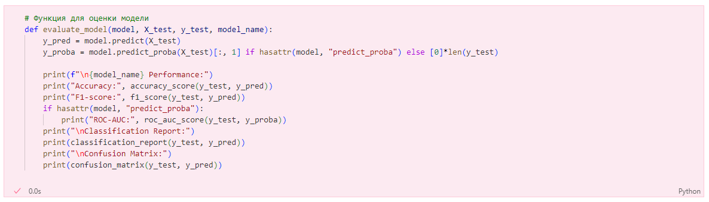

Дерево решений
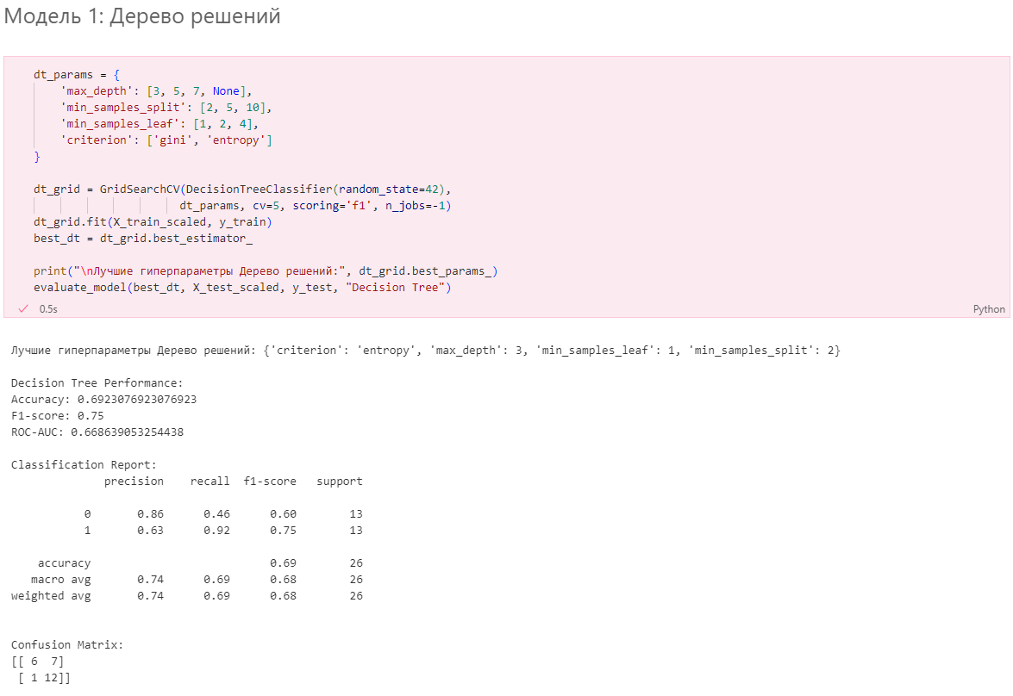

Случайный лес
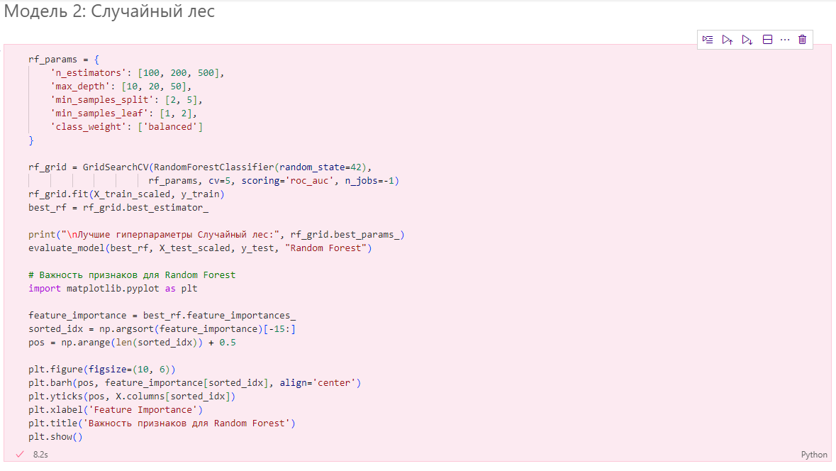
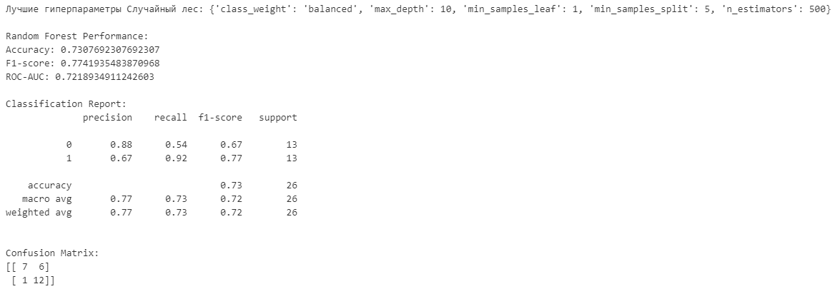
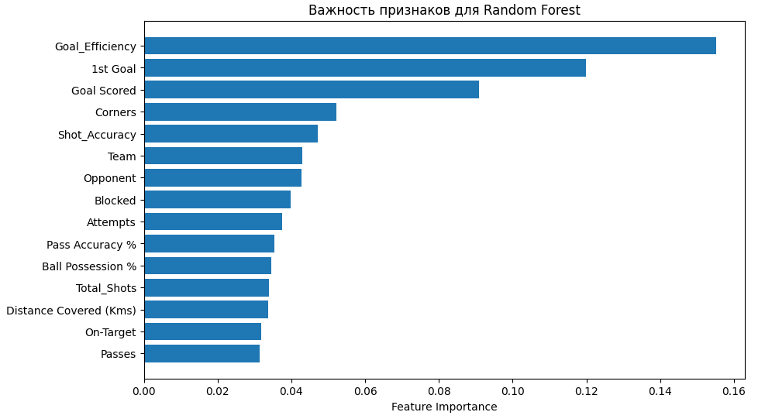
Accuracy (точность) – доля правильных предсказаний.
- Дерево решений: 0,692
- Случайный лес: 0,731
F1-score (F1-мера) – гармоническое среднее precision и recall, полезно при дисбалансе классов.
- Дерево решений: 0,75
- Случайный лес: 0,774
ROC-AUC – площадь под ROC-кривой, показывает способность модели разделять классы.
- Дерево решений: 0,669
- Случайный лес: 0,722
Precision и Recall:
- Precision (точность) – доля верно предсказанных положительных классов.
- Recall (полнота) – доля реальных положительных классов, которые модель нашла.
- У случайного леса выше recall для класса 1 (0,92), но ниже precision (0,67).
Confusion Matrix (матрица ошибок):
- Дерево решений: 6 верных отрицательных (TN), 12 верных положительных (TP), 7 ложных положительных (FP), 1 ложный отрицательный (FN).
- Случайный лес: 7 TN, 12 TP, 6 FP, 1 FN.
Вывод:
- Случайный лес работает немного лучше, чем дерево решений, по всем метрикам (Accuracy, F1, ROC-AUC).
- Проблема с предсказанием класса 0 (низкий recall): у дерева решений recall = 0,46, у случайного леса = 0,54: Модели хуже распознают отрицательный класс.

